Giới thiệu một số loại Bus thông dụng

1. Bus ISA và EISA

 | Bus ISA | Bus EISA
Băng thông | 8 bit trên máy XT, hoặc 16 bit trên máy AT. | 32 bit, tương thích với các thiết bị theo chuẩn ISA 8 và 16 bit.
Hỗ trợ | Tối đa 6 thiết bị kết nối đồng thời.
Xung nhịp | 4, 6 và 8MHz. | 8.33MHz
Hiện trạng | Đã lạc hậu và không còn được sử dụng. | Đã lạc hậu và không còn được sử dụng.
 | 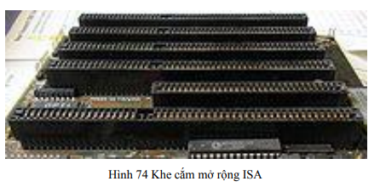 | 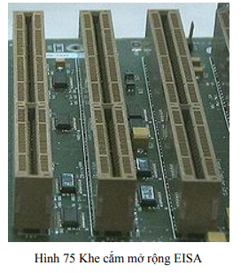

3. Bus AGP
- Giới thiệu:
  - Phát triển: Do Intel phát triển năm 1993.
  - Mục đích: Sử dụng cho kết nối với các mạch xử lý đồ họa tốc độ cao.
  - Băng thông: 32 bit.
  - Tốc độ truyền dữ liệu:
    - 1x: 266MB/s tại 66MHz.
    - 2x: 533MB/s tại 133MHz.
    - 4x: 1066MB/s tại 266MHz.
    - 8x: 2133MB/s tại 533MHz.
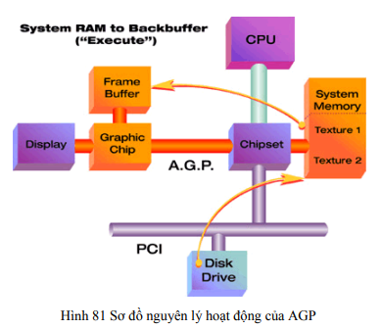

2. Bus PCI và bus PCI Express (PCIE)

 | PCI | PCIE
Cách truyền | Là một bus dùng chung (bus chia sẻ) | Là dạng bus truyền dữ liệu nối tiếp, kiểu điểm đến điểm (point to point)
Băng thông | 32 bit hoặc 64 bit | 1 -> 32 bit tùy theo cấu hình
Kết nối | - Sử dụng 1 bus dùng chung cho toàn bộ các thiết bị  => Hỗ trợ nhiều thiết bị kết nối đồng thời. Nhưng chỉ có 1 cặp thiết bị có thể truyền dữ liệu | - Cung cấp đường truyền riêng cho các cặp thiết bị tham gia sử dụng bus  => Hỗ trợ nhiều cặp thiết bị cùng tham gia truyền dữ liệu đồng thời với tốc độ cao.
Tốc độ | Tốc độ khá cao. Phụ thuộc vào tần số làm việc và băng thông | Tốc độ cao hơn. Phụ thuộc vào số luồng sử dụng
Nguyên lý hoạt động | Một giao dịch PCI chia làm 3 pha :  - Pha tùy chọn : khởi tạo giao dịch  - Pha địa chỉ : xác định địa chỉ bên tham gia giao dịch  - Pha dữ liệu : truyền dữ liệu giữa các bên | Các liên kết nối tiếp point to point và một cặp liên kết nối tiếp theo 2 chiều ngược nhau tạo thành 1 luồng.
 | 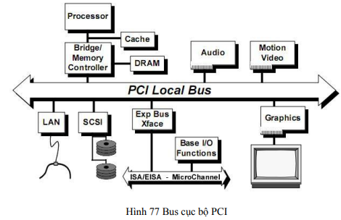 | 